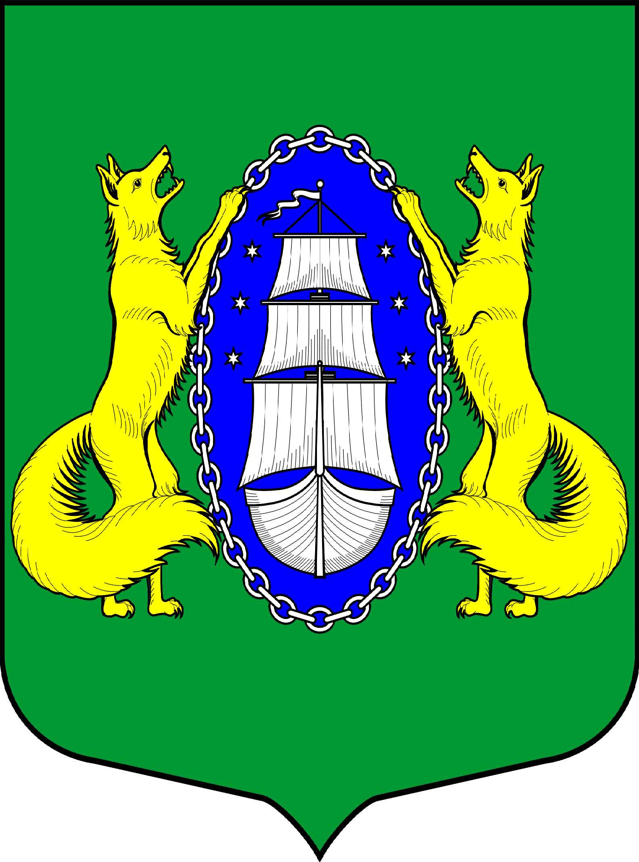

ВНУТРИГОРОДСКОЕ МУНИЦИПАЛЬНОЕ ОБРАЗОВАНИЕ САНКТ-ПЕТЕРБУРГА ПОСЕЛОК ЛИСИЙ НОС
ПРОЕКТ

_________________________________________________________________________________________

Санкт-Петербург 07 октября 2020 18:30

Повестка:

- О назначении даты очередного заседания Муниципального Совета Муниципального образования п.Лисий Нос.
- О признании утратившими силу Решений Муниципального совета муниципального образования поселок Лисий Нос
- О внесении изменений в Решение муниципального совета МО пос. Лисий Нос от 30.09.2014 г. № 4 «Об утверждении положения о порядке и условиях проведения конкурса на замещение должности главы местной администрации муниципального образования пос. Лисий Нос
- Об утверждении общего количества членов конкурсной комиссии по проведению конкурса на замещение должности главы местной администрации Муниципального образования поселок Лисий Нос
- О проведении конкурса на замещение должности главы местной администрации Муниципального образования поселок Лисий Нос
- Об утверждении Положения о порядке проведения конкурса на замещение должности главы местной администрации Муниципального образования поселок Лисий Нос
- «Об утверждении Положения о комиссии по ЖКХ, благоустройству, экологии, землепользованию и лесному хозяйству Муниципального совета Муниципального образования поселок Лисий Нос"
- О возложении полномочий Избирательной комиссии муниципального образования поселок Лисий Нос на Территориальную избирательную комиссию Санкт-Петербурга № 57
- О создании комиссии по присвоению звания «Почетный житель муниципального образования поселок Лисий Нос»
- О признании утратившим силу Решения Муниципального совета муниципального образования поселок Лисий Нос от 29.04.2020 года № 30 «Об определении границ, прилегающих к некоторым организациям и объектам территорий, на которых не допускается розничная продажа алкогольной продукции на территории муниципального образования поселок Лисий Нос»
- Об определении границ, прилегающих к некоторым организациям и объектам территорий, на которых не допускается розничная продажа алкогольной продукции на территории муниципального образования поселок Лисий Нос»
- Об утверждении Положения о помощниках депутатов Муниципального Совета муниципального образования посёлок Лисий Нос
- Разное

Глава МО пос. Лисий Нос В.М.Грудников

